温馨提示：
此套题为Word版，请按住Ctrl,滑动鼠标滚轴，调节合适的观看比例，答案解析附后。关闭Word文档返回原板块。
课时提升作业(七)
电容器的电容

一、选择题(本大题共5小题,每小题7分,共35分。多选题已在题号后标出)
1.下列关于电容器及其电容的叙述正确的是( )
A.任何两个彼此绝缘而又相互靠近的导体,就组成了电容器,跟这两个导体是否带电无关
B.电容器所带的电荷量是指每个极板所带电荷量的代数和
C.电容器的电容与电容器所带电荷量成反比
D.电容器不带电则电容为零
【解析】选A。电容器既然是储存电荷的容器,它里面有无电荷不影响其储存电荷的能力,A正确,D错误;电容器所带的电荷量指任一极板电荷量的绝时值,B错;电容器的电容由电容器结构决定,不随带电荷量的变化而变化,C错。
2.一个电容器带电荷量为Q时,两极板间的电势差为U,若使其带电荷量增加4×10⁻⁷C,电势差则增加20 V,则它的电容是( )
A.1×10⁻⁸F B.2×10⁻⁸F
C.4×10⁻⁸F D.8×10⁻⁸F
【解析】选B。根据电容的定义式C=可推出计算式C=,故该电容器电容C=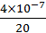F=2×10⁻⁸F,B正确。
3.(多选)(2014·益阳高二检测)如图所示的电路中C是平行板电容器,在S先接触1后又扳到2,这时将平行板的板间距拉大一点,下列说法正确的是( )
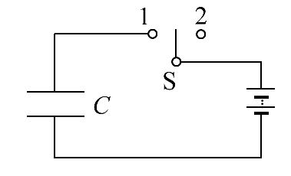
A.平行板电容器两板间的电势差不变
B.平行板电容器两板间的电势差变小
C.平行板电容器两板间的电势差增大
D.平行板电容器两板间的电场强度不变
【解题指南】S先接触1后又扳到2,电容器极板上的电荷量保持不变。
【解析】选C、D。S先接触1后又扳到2,电容器所带电荷量Q不变,平行板的板间距拉大,电容减小,由U=知,电容器两板间的电势差增大,A、B错,C对;又由于E=,C=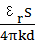,整理得E=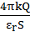,所以改变平行板的板间距时,电容器两板间的电场强度不变,D对。
4.(多选)(2014·南通高二检测)如图所示,将平行板电容器与电池组相连,两
板间的带电尘埃恰好处于静止状态。若将两板缓慢地错开一些,其他条件不
变,则( )
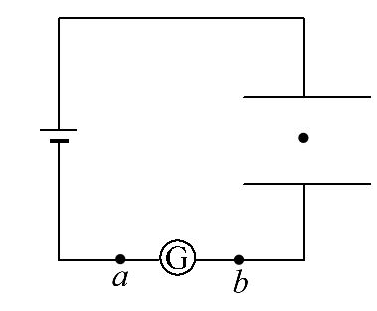
A.电容器带电荷量不变
B.尘埃仍静止
C.检流计中有a→b的电流
D.检流计中有b→a的电流
【解析】选B、C。电容器与电源相连,所以两极板间电压不变。两板错开一些,正对面积S将减小,由C=得C减小。由Q=UC得,Q减小,电容器放电,电子从b向a运动,所以电流从a向b。由E=得,E不变,所以尘埃仍静止。
【变式训练】如图所示,一平行板电容器充电后与电源断开,这时电容器的带电量为Q,P是电容器内一点,电容器的上板与大地相连,下列说法正确的是( )
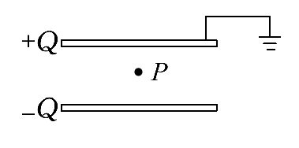
A.若将电容器的上板左移一点,则两板间场强减小
B.若将电容器的下板上移一点,则P点的电势升高
C.若将电容器的下板上移一点,则两板间电势差增大
D.若将电容器的下板上移一点,则两板间电势差减小
【解析】选D。电容器的带电量不变,将电容器的上板左移,正对面积减小,电容减小,极板间电势差增大,场强增大,A错;将电容器的下板上移,极板间距离变小,电容变大,极板间电势差减小,C错,D对;P点的电势在数值上等于该点与上极板间的电势差,由于C=,E=,C=,整理得E=,电容器的下板上移时,极板间的场强E不变,由U₁=0-φ_{P}=E·d₁(d₁为P点到上极板的距离)得P点电势不变,B错。
5.(多选)如图所示是一种通过测量电容器电容的变化来检测液面高低的仪器的原理图。电容器的两个电极分别用导线接到指示器上,指示器可显示出电容的大小。下列关于该仪器的说法正确的是( )
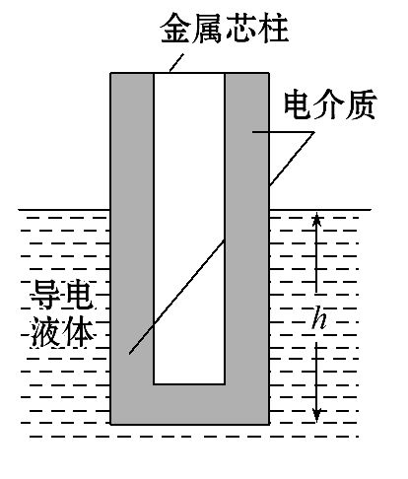
A.该仪器中电容器的电极分别是金属芯柱和导电液体
B.金属芯柱外套的绝缘层越厚,该电容器的电容越大
C.如果指示器显示电容增大了,则说明电容器中的液面升高了
D.如果指示器显示电容减小了,则说明电容器中的液面升高了
【解析】选A、C。类似于平行板电容器的结构,金属芯柱和导电液体构成电容器的两个电极,金属芯柱的绝缘层就是极板间的电介质,其厚度d相当于两极板间的距离,所以厚度d越大,电容器的电容越小。浸入液体深度h越大,则S越大,C越大。C增大时,就表明h变大。故选项A、C正确。
二、非选择题(15分)
6.平行板电容器两板间距为4cm,带电荷量为5×10⁻⁸C,板间电场强度为2×10⁴N/C,则电容器两极板间的电势差和电容为多少?
【解析】平行板电容器两板间的电势差
U=E·d=2×10⁴×0.04V=800 V
所以该电容器的电容C==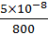F=6.25×10⁻¹¹F
答案：800 V 6.25×10⁻¹¹F

一、选择题(本大题共5小题,每小题7分,共35分。多选题已在题号后标出)
1.(多选)(2014·西城区高二检测)两块正对的平行金属板之间夹上一层电介质,就组成了一个平行板电容器。要改变平行板电容器的电容,可以改变( )
A.两极板间的电压U
B.电容器所带的电荷量Q
C.两极板间的距离d
D.两极板间的正对面积S
【解析】选C、D。电容器的电容大小与两极板间的距离d、两极板间的正对面积S和两极板间的电介质有关,所以本题答案为C、D两项。
2.某平行板电容器的电容为C,带电量为Q,相距为d,今在板间中点放一个电量为q的点电荷,则它受到的电场力的大小为( )
A.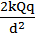 B.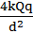 C. D.
【解析】选C。极板间的电场强度E==,故电荷受到的电场力大小F=qE=,选项C正确。
3.(2014·大连高二检测)一平行板电容器两极板间距为d、极板面积为S,电容为,其中ε₀是常量,对此电容器充电后断开电源。当增大两极板间距时,电容器极板间( )
A.电场强度不变,电势差变大
B.电场强度不变,电势差不变
C.电场强度减小,电势差不变
D.电场强度减小,电势差减小
【解析】选A。电容器充电后断开,故电容器的带电荷量不变,当增大两极板间的距离时,由C=可知,电容器的电容变小,由U=可知,电势差变大,又由E=可得E====,与d无关,所以电场强度不变,A正确。
4. (2014·汕头高二检测)平行板电容器的两极板A、B接于电源两极,两极板竖直、平行正对,一带正电小球悬挂在电容器内部,闭合电键S,电容器充电,悬线偏离竖直方向的夹角为θ,如图所示,则下列说法正确的是( )
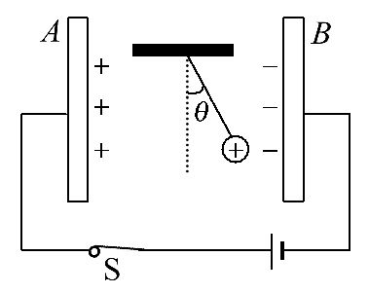
A.保持电键S闭合,带正电的A板向B板靠近,则θ减小
B.保持电键S闭合,带正电的A板向B板靠近,则θ不变
C.电键S断开,带正电的A板向B板靠近,则θ增大
D.电键S断开,带正电的A板向B板靠近,则θ不变
【解析】选D。S闭合时,U_{AB}不变,当A板向B板靠近时,由E=知E变大,则θ变大,A、B两项均错误;S断开时,Q不变,由E=知E不变,故θ不变,C项错误,D项正确。
5.(2014·海南高考)如图,一平行板电容器的两极板与一电压恒定的电源相连,极板水平放置,极板间距为d;在下极板上叠放一厚度为l的金属板,其上部空间有一带电粒子P静止在电容器中。当把金属板从电容器中快速抽出后,粒子P开始运动。重力加速度为g。粒子运动的加速度为( )
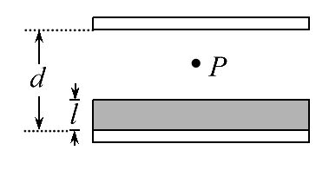
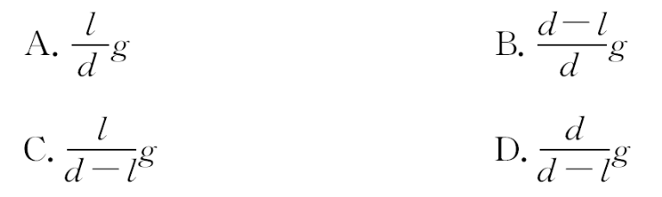
【解题指南】解答此题可按以下思路进行：
(1)初始时两极板间距离为d-l,此时粒子静止,满足二力平衡条件。
(2)金属板抽出后,两极板间距离为d,此时电场强度发生变化,粒子受力不再平衡,满足牛顿第二定律。
【解析】选A。带电粒子在电容器两极板间时受到重力和电场力的作用,最初处于静止状态,由二力平衡条件可得：mg=q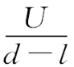;当把金属板从电容器中快速抽出后,电容器两极板间的电势差不变,但两极板间的距离发生了变化,引起电场强度发生了变化,从而电场力也发生了变化,粒子受力不再平衡,产生了加速度,根据牛顿第二定律ma=mg-q,两式联立可得a=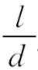g。
二、非选择题(15分)
6.(2014·洛阳高二检测)如图所示,平行板电容器的两个极板A、B分别接在电压为60V的恒压电源上,两极板间距为3cm,电容器带电荷量为6×10⁻⁸C,A极板接地。求：
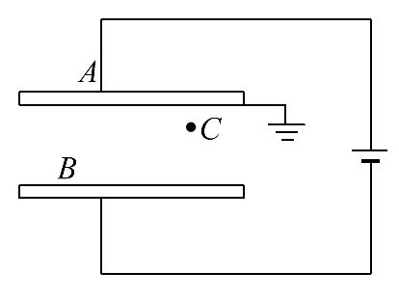
(1)平行板电容器的电容。
(2)平行板电容器两板之间的电场强度。
(3)距B板为2cm的C点处的电势。
【解析】(1)由电容定义式
C==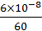F=1×10⁻⁹F
(2)两板之间为匀强电场
E==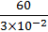V/m=2×10³V/m,方向竖直向下。
(3)C点距A板间距离为d_{AC}=d-d_{BC}=1cm
A与C间电势差U_{AC}=Ed_{AC}=20V
又U_{AC}=φ_{A}-φ_{C},φ_{A}=0可得φ_{C}=-20V。
答案：(1)1×10⁻⁹F (2)2×10³V/m,方向竖直向下
(3)-20V
关闭Word文档返回原板块

